Итоговая диагностическая работа по математике в 10 классе.
Вариант 1.
Часть 1
Ответом на задания В1 — В10 является целое число или конечная десятичная дробь. Единицы измерений писать не нужно.
В1. В сентябре 1 кг винограда стоил 100 рублей, в октябре виноград подорожал на 20%, а в ноябре еще на 15%. Сколько рублей стоил 1 кг винограда после подорожания в ноябре?

В2. На рисунке жирными точками показано суточное количество осадков, выпадавших в Элисте с 7 по 18 декабря 2001 года. По горизонтали указываются числа месяца, по вертикали — количество осадков, выпавших в соответствующий день, в миллиметрах. Для наглядности жирные точки на рисунке соединены линией. Определите по рисунку, сколько дней из данного периода выпадало менее 2 миллиметров осадков.
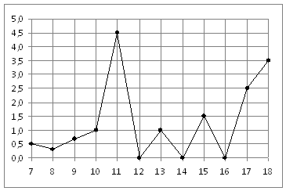
В3. Решите уравнение

В4. Найдите площадь ромба, изображенного на клетчатой бумаге с размером клетки 1 см 1 см (см. рис.). Ответ дайте в квадратных сантиметрах.
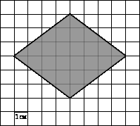
В 5. Найдите значение выражения cos220 cos50 - sin 220 sin50
В6. Найдите , если 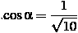 и 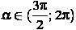.
В7. 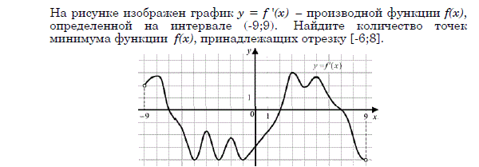
В8. В соревнованиях по толканию ядра участвуют 3 спортсмена из Македонии, 8 спортсменов из Сербии, 3 спортсмена из Хорватии и 6 — из Словении. Порядок, в котором выступают спортсмены, определяется жребием. Найдите вероятность того, что спортсмен, который выступает последним, окажется из Сербии.
В9 . Найдите площадь поверхности многогранника, изображенного на рисунке (все двугранные углы прямые).
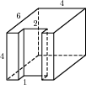
В10. Найдите высоту правильной четырехугольной пирамиды, если ее боковое ребро равно 26, сторона основания $\text{10}\sqrt{2}$.

В11. Высота над землeй подброшенного вверх мяча меняется по закону , где h — высота в метрах, t — время в секундах, прошедшее с момента броска. Сколько секунд мяч будет находиться на высоте не менее 3 метров?

В12. Из пункта А в пункт В, расстояние между которыми 60 км, одновременно выехали автомобилист и велосипедист. За час автомобилист проезжает на 70 км больше, чем велосипедист. Определите скорость велосипедиста, если известно, что он прибыл в
пункт В на 2 часа 20 минут позже автомобилиста. Ответ дайте в км/ч.
Часть 2
Задания С1 ― С4 выполняются с полным обоснованным решением и с записью ответа.

С1.
а) Решите уравнение$\text{sin}2x=\text{cos}4x$. б) Укажите корни этого уравнения, принадлежащие отрезку $\left[−\frac{π}{2};\frac{π}{2}\right]$.

С2. Найдите наименьшее значение функции на отрезке [3,5; 15].
y = x³ − 8x² + 16x + 17

Итоговая диагностическая работа по математике в 10 классе.
Вариант 2.
Часть 1
Ответом на задания В1 — В10 является целое число или конечная десятичная дробь. Единицы измерений писать не нужно.
В1. В сентябре 1 кг огурцов стоил 50 рублей, в октябре огурцы подорожали на 15%, а в ноябре еще на 20%. Сколько рублей стоил 1 кг огурцов после подорожания в ноябре?

В2. На рисунке жирными точками показано суточное количество осадков, выпадавших в Казани с 3 по 15 февраля 1909 года. По горизонтали указываются числа месяца, по вертикали — количество осадков, выпавших в соответствующий день, в миллиметрах. Для наглядности жирные точки на рисунке соединены линией. Определите по рисунку, сколько дней из данного периода выпадало более 3 миллиметров осадков.
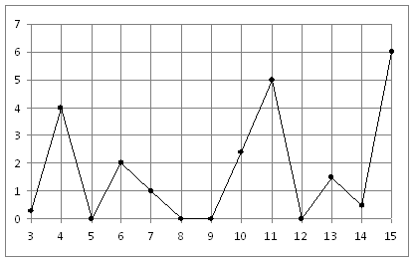
В3.
В4. Найдите площадь ромба, изображенного на клетчатой бумаге с размером клетки 1 см 1 см (см. рис.). Ответ дайте в квадратных сантиметрах.
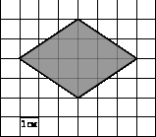

В5. Найдите значение выражения cos130 cos40 + sin 40 sin130
В6. Найдите , если 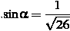 и .
В7. На рисунке изображены график функции и касательная к нему в точке с абсциссой . Найдите значение производной функции в точке .

В8. В соревнованиях по толканию ядра участвуют 7 спортсменов из Греции, 9 спортсменов из Болгарии, 5 спортсменов из Румынии и 4 — из Венгрии. Порядок, в котором выступают спортсмены, определяется жребием. Найдите вероятность того, что спортсмен, который выступает последним, окажется из Болгарии.
В9. Найдите площадь поверхности многогранника, изображённого на рисунке (все двугранные углы прямые).
В10. Найдите апофему правильной четырехугольной пирамиды, если ее высота равна 8, а сторона основания 12.

В11. Высота над землeй подброшенного вверх мяча меняется по закону , где h — высота в метрах, t — время в секундах, прошедшее с момента броска. Сколько секунд мяч будет находиться на высоте не менее 3 метров?

В12. Из пункта А в пункт В, расстояние между которыми 30 км, одновременно выехали автомобилист и велосипедист. За час автомобилист проезжает на 55 км больше, чем велосипедист. Определите скорость велосипедиста, если известно, что он прибыл в
пункт В на 1 час 6 минут позже автомобилиста. Ответ дайте в км/ч.
Часть 2
Задания С1 ― С4 выполняются с полным обоснованным решением и с записью ответа.

С1. а) Решите уравнение$\text{sin}x−1=2\text{cos}2x$. б) Укажите корни этого уравнения, принадлежащие отрезку $\left[−\frac{π}{2};\frac{3π}{2}\right]$.

С2. Найдите наибольшее значение функции на отрезке [-13; -3,5].
y = x³ + 10x² + 25x + 11

